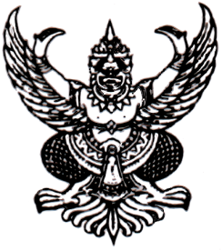

**ประกาศสภาเทศบาลตำบลโคกสูงสัมพันธ์**

**เรื่อง เรียกประชุมสภาเทศบาลตำบลโคกสูงสัมพันธ์ สมัยสามัญ สมัยที่สาม**

**ประจำปี พ.ศ.๒๕๖๖**

**.................................**

ตามที่ในคราวประชุมสภาเทศบาลตำบลโคกสูงสัมพันธ์ สมัยสามัญ สมัยแรก เมื่อวันที่

20 กุมภาพันธ์ ๒๕๖6 มีมติกำหนดประชุมสภาเทศบาลตำบลโคกสูงสัมพันธ์ สมัยสามัญ สมัยที่สาม ประจำปี พ.ศ.๒๕๖๖ เริ่มตั้งแต่วันที่ ๑ สิงหาคม ๒๕๖๖ ถึง วันที่ 30 สิงหาคม ๒๕๖๖ นั้น

อาศัยอำนาจตามความในมาตรา ๒๕ แห่งพระราชบัญญัติเทศบาล พ.ศ.๒๔๙๖ แก้ไขเพิ่มเติมถึง (ฉบับที่ ๑๔) พ.ศ.๒๕๖๒ และระเบียบกระทรวงมหาดไทย ว่าด้วยข้อบังคับการประชุมสภาท้องถิ่น พ.ศ.๒๕๔๗ และแก้ไขเพิ่มเติมถึง (ฉบับที่ ๓) พ.ศ.๒๕๖๕ ข้อ ๒๒ จึงเรียกประชุมสภาเทศบาลตำบลโคกสูงสัมพันธ์ สมัยสามัญ สมัยที่สาม ประจำปี พ.ศ.๒๕๖๖

จึงประกาศมาให้ทราบโดยทั่วกัน

ประกาศ ณ วันที่ 12 กรกฎาคม พ.ศ.๒๕๖๖

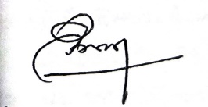

(นายวินญา หมวดเหม็น)

ประธานสภาเทศบาลตำบลโคกสูงสัมพันธ์